Памятка для пациентов и их родственников:
Терапия хронического болевого синдрома в онкологии

Только сам пациент знает о своей боли. Только вместе
с пациентом доктор может подобрать лечение
и оценить его эффективность.
Рак в поздней стадии, как правило, сопровождается болью. В связи с этим снятие
и лечение боли является неотъемлемой частью лечения онкологического заболевания.
Это сигнал к тому, что пациенту требуется помощь специалиста – врача, который назначит нужные обезболивающие препараты, и поможет справиться с болью.
Расскажите доктору где у Вас болит, каков характер боли, насколько сильна Ваша боль.
Определить выраженность боли можно по специальной шкале

0 1 2 3 4
Очень сильная боль
Сильная боль
Умеренная боль
Слабая боль
Боли нет
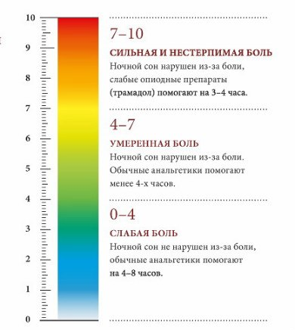 | БОЛЬ ТЕРПЕТЬ НЕЛЬЗЯ!  Лечение должно быть основано на принципах Всемирной организации здравоохранения (ВОЗ):  - необходимо ежедневно в одно и то же время принимать анальгетики – обезболивающие препараты, чтобы избежать усиления боли  - анальгетики назначаются врачом по принципу от высоких доз слабого анальгетика к низким дозам сильного анальгетика  - при выписке препаратов врачом оценивается индивидуальная реакция больного на препарат  - необходимо с вниманием относится к своему самочувствию при приеме анальгетиков и незамедлительно сообщать врачу о появлении побочных реакций организма на препарат
Лечением хронической боли при онкологических заболеваниях на IV стадии занимается паллиативная медицина. Однако стоит знать, что при появлении болевого синдрома
у пациентов на всех стадиях рака необходима помощь специалиста.

НЕ БОЙТЕСЬ ОБРАЩАТЬСЯ К ВРАЧУ!
Если возникли трудности с назначением или получением обезболивающего, обратитесь в министерство здравоохранения Республики Коми 8(8212) 255-455, тел. для приема обращений граждан о нарушении порядка назначения и выписки обезболивающих препаратов.

